Ngày giảng: 30-1 đến 3/2/2024
HĐGD Âm nhạc - Lớp 1.
Chủ đề 5: NHỊP ĐIỆU MÙA XUÂN
Tiết 20: Đọc nhạc:: NHỮNG NGƯỜI BẠN CỦA ĐÔ- RÊ- MI
Thường thức âm nhạc: NHẠC SĨ VÔN GANG A-MA-ĐỚT MÔ-DA
Vận dụng sáng tạo: DÀI- NGẮN
I. YÊU CẦU CẦN ĐẠT:
Kiến thức: - Đọc được bài đọc nhạc Những người bạn của Đô Rê Mi
- Nhớ được nội dung câu chuyện thần đồng âm nhạc Mô- da
- Nghe bài hát Khát vọng mùa xuân của Mô- da.
Phẩm chất: - Giáo dục, nuôi dưỡng tình yêu đối với âm nhạc. Tinh thần rèn luyện và phát triển năng khiếu âm nhạc.
Năng lực chung: Giải quyết vấn đề và sáng tạo
NLĐT: - Biết đọc bài đọc nhạc những người bạn của Đô – Rê – Mi kết hợp gõ đệm. Cảm nhận được cao độ đi lên của các nốt Đô, Rê, Mi, Pha, Son
- Biết sơ lược về tác giả, bước đầu biết quan sát tranh và kể lại câu chuyện theo cách nhớ của HS.
- Biết cảm thụ và vận động theo giai điệu bài hát Khát vọng mùa xuân
II. ĐỒ DÙNG DẠY – HỌC:
1. GV: Nhạc bài Khát vọng mùa xuân; Đàn phím đện tử.
2. HS: Thanh phách
III. CÁC HOẠT ĐỘNG DẠY HỌC – CHỦ YẾU :
Hoạt động của GV | Hoạt động của HS
1/ Khởi động:  - Tổ chức cho HS chơi “Những người bạn của Đô – Rê –Mi”  GV chia lớp thành 5 nhóm mỗi nhóm mang tên 1 nốt nhạc khi gọi tên nốt nào nhóm đó đứng dậy đọc tên nốt và thực hiện thế tay đúng tên nốt của mình. Nhóm nào không phát hiện tên mình hoặc làm sai thế nay là thua.  - HD khởi động theo thang âm Đồ Rê Mi Pha Son với yêu cầu to- nhỏ.  * Đọc nhạc với nhạc đệm:  - Đệm đàn  Nhận xét  * Đọc nhạc k/hợp vận động theo nhịp:  - HD đọc nhạc vươn tay lên, hạ tay xuống.  + Câu1: Vươn tay lên (giai điệu đi lên)  + Câu 2: Hạ tay xuống (giai điệu đi xuống).  - Khuyến khích HS sáng tạo theo cách khác.  - Nhận xét  2/ Hoạt động hình thành kiến thức mới:  * TTAN Nhạc sĩ Vôn- Gang A- Ma-Đớt- Mô-Da( 18’)  * Thần đồng âm nhạc Mô-da  - Tìm hiểu nội dung câu chuyện.  - GT Gia đình Mô- da  * Tranh 1: Có những nhân vật nào trong tranh? Bố, mẹ, chị của Mô- da đang làm gì?  * Tranh 2: Mô- da có khả năng đặc biệt như thế nào?  * Tranh 3: Mọi người làm gì khi nghe Mô- da chơi đàn?  - GV đọc câu chuyện/ HS ( nếu được) để HS cảm nhận về câu chuyện.  - Kể chuyện theo tranh  Nhận xét  - Em thích nhất bức tranh nào trong câu chuyện? vì sao?  - Giải nghĩa từ “thần đồng”  Năng khiếu bẩm sinh về ÂN và sự chăm chỉ đã giúp Mô-da trở thành nhạc sĩ thiên tài của thế giới- Liên hệ GD.  * Nghe bài hát: Khát vọng mùa xuân  - GV gi/thiệu và cho HS nghe bài hát vài lần.  - Bài hát nói về cảnh đẹp mùa nào trong năm ?  - Giai điệu bài ntn? (nhạc nhẹ nhàng du dương hay nhanh và dữ dội )  - Có những hình ảnh nào trong bài hát  - Cảm xúc của em khi nghe xong bài hát Khát vọng mùa xuân.  - GV cho HS nghe và vận động theo ý thích.  3/ Hoạt động khám phá:  * VDST: Dài- ngắn( 7’)  Đọc và thể hiện các âm thanh theo hình  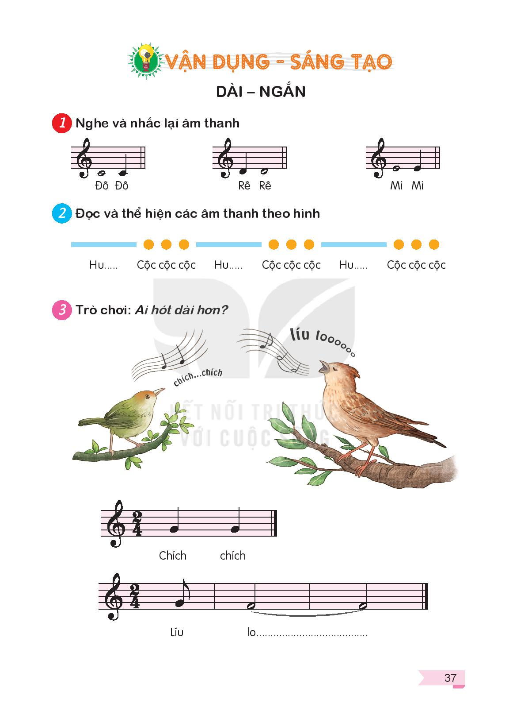  4/ Hoạt động vận dụng:  - HS nêu lại nội dung tiết học  - Khuyến khích HS kể về nội dung bài học cho người thân cùng nghe  - Nhận xét tiết học. Dặn dò | - Tham gia trò chơi  - Khởi động giọng  - Thực hiện theo lớp, nhóm, các nhân kết hợp gõ đệm  - Thực hiện theo tổ, nhóm, cá nhân  Nhận xét.  - Thực hiện (nếu có)  - Nghe  - Quan sát tranh SGK  - TLCH  - Nghe  1 - 2 HS kể chuyện về Mô-da theo tranh.  Nhận xét.  - HSTL  - Nghe  - Nghe  - TL  ( Cây rừng, suối, hoa)  - Nêu  - Thực hiện  Thực hiện luôn phiên + Nhóm 1: Hu ..... liền một hơi (4 phách).  + Nhóm 2: Cộc cộc cộc ... ngắt từng từ
Điều chỉnh sau tiết dạy: …………………………………………………………
……………………………………………………………………………………………………………………………………………………………………………

